方法1：使用create extension命令

win7需要通过管理员权限打开pgAdmin，输入命令：

**[html]** [view plain](http://blog.csdn.net/a258831020/article/details/47186063) [copy](http://blog.csdn.net/a258831020/article/details/47186063)

1. create extension "uuid-ossp"

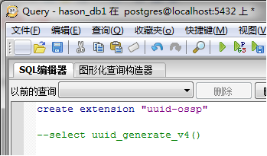  
安装扩展成功以后，就可以通过uuid_generate_v4()或uuid_generate_v1()查询

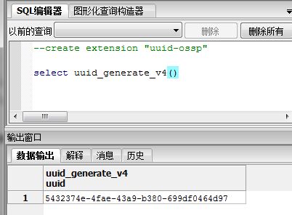

方法2：

默认安装的 Postgresql 是不带 UUID 函数的，为了生成一个 UUID，我们不得不在客户端生成。其实在 Postgresql 的安装目录下已经存在这样的函数定义，我们只需将其 import 进来即可。

在安装目录的 share/contrib 下面，可以找到 uuid-ossp.sql，使用以下命令：

**[c-sharp]** [view plaincopy](http://blog.csdn.net/yapingxin/article/details/6365055)

1. psql -d pisces -U postgres -f D:/Service/PostgreSQL/9.0/share/contrib/uuid-ossp.sql

参数说明：

-d: [**数据库**](http://lib.csdn.net/base/mysql)名

-U: 用户名

-f: 要import的文件

以下截屏说明导入正确：

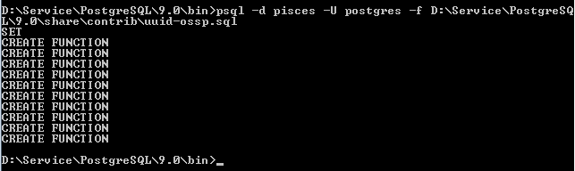

然后我们可以尝试用导入的函数生成一个UUID：

**[c-sharp]** [view plaincopy](http://blog.csdn.net/yapingxin/article/details/6365055)

1. select uuid_generate_v4();

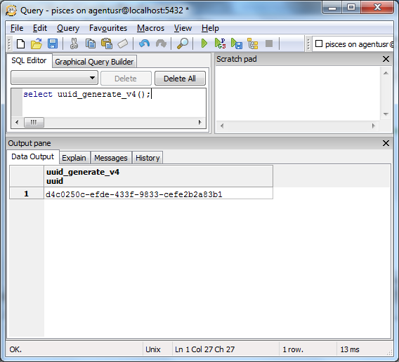

更多uuid函数，请在postgresql文档中搜索：

**uuid-ossp**

在C#中使用uuid类型的例子：

**[c-sharp]** [view plaincopy](http://blog.csdn.net/yapingxin/article/details/6365055)

1. //---------------------------------------------------------------------------
2. // <copyright file="Program.cs" company="Xinsoft.org">
3. //     Copyright (c) Yaping Xin. All rights reserved.
4. // </copyright>
5. // <Description>Entry class for the testing.</Description>
6. //---------------------------------------------------------------------------
7. **namespace** Org.Xinsoft.Demo.Postgresql
8. {
9. **using** System;
10. **using** System.Data;
11. **using** Npgsql;
12. /// <summary>
13. /// Entry class for the testing.
14. /// </summary>
15. **internal** **class** TestUuidProgram
16. {
17. /// <summary>
18. /// Entry point for the testing.
19. /// </summary>
20. /// <param name="args">console arguments</param>
21. **internal** **static** **void** Main(**string**[] args)
22. {
23. **using** (DatabaseOperation db = **new** DatabaseOperation())
24. {
25. db.OpenConnection();
26. Console.WriteLine(db.ConnState);
27. **string** sql = "insert into demotable(id, name) values(@id, @name);";
28. **using** (Npgsql.NpgsqlCommand command = db.Connection.CreateCommand())
29. {
30. command.CommandText = sql;
31. command.CommandType = CommandType.Text;
32. command.Parameters.Add("@id", NpgsqlTypes.NpgsqlDbType.Uuid);
33. command.Parameters.Add("@name", NpgsqlTypes.NpgsqlDbType.Varchar, 25);
34. command.Prepare();
35. **for** (**int** i = 0; i < 10; i++)
36. {
37. command.Parameters[0].Value = Guid.NewGuid();
38. command.Parameters[1].Value = **string**.Format("{0} {1}", i, DateTime.Now.ToString("yyyy-MM-dd HH:mm:ss.fff"));
39. **int** effects = command.ExecuteNonQuery();
40. Console.WriteLine(**string**.Format("INSERT: {0} rows effected.", effects));
41. }
42. }
43. sql = "select id, name from demotable;";
44. **using** (Npgsql.NpgsqlCommand command = db.Connection.CreateCommand())
45. {
46. command.CommandText = sql;
47. command.CommandType = CommandType.Text;
48. command.Prepare();
49. DataTable result = DatabaseHelper.GetDataTable(command.ExecuteReader());
50. **int** rows = result.Rows.Count;
51. **int** cols = result.Columns.Count;
52. Console.WriteLine("Rows: {0}", rows);
53. **for** (**int** i = 0; i < cols; i++)
54. {
55. Console.WriteLine("Column[{0}]: {1}/t| {2}", i, result.Columns[i].ColumnName, result.Columns[i].DataType.Name);
56. }
57. Console.WriteLine("Query result:");
58. **for** (**int** i = 0; i < rows; i++)
59. {
60. DataRow row = result.Rows[i];
61. **for** (**int** j = 0; j < cols; j++)
62. {
63. Console.Write("{0}/t", row[j].ToString());
64. }
65. Console.WriteLine(**string**.Empty);
66. }
67. }
68. sql = "delete from demotable;";
69. **using** (Npgsql.NpgsqlCommand command = db.Connection.CreateCommand())
70. {
71. command.CommandText = sql;
72. command.CommandType = CommandType.Text;
73. **int** effects = command.ExecuteNonQuery();
74. Console.WriteLine(**string**.Format("DELETE: {0} rows effected.", effects));
75. }
76. db.CloseConnection();
77. }
78. }
79. }
80. }

上述例子用到的表结构如下：

**[c-sharp]** [view plaincopy](http://blog.csdn.net/yapingxin/article/details/6365055)

1. CREATE TABLE demotable
2. (
3. id uuid NOT NULL,
4. "name" character varying(25),
5. CONSTRAINT pk_demotable PRIMARY KEY (id)
6. )
7. WITH (
8. OIDS=FALSE
9. );
10. ALTER TABLE demotable OWNER TO agentusr;

方法2引用：http://blog.csdn[**.NET**](http://lib.csdn.net/base/dotnet)/yapingxin/article/details/6365055

# 自己测试

**create table a_test(**

**a_resume_id uuid**

**,a_acc_id uuid,**

**type int4,**

**data jsonb,**

**create_data timestamp,**

**modify_date timestamp);**

